Использование театра «Весёлые глазки» в ходе реализации проектной деятельности с детьми с ограниченными возможностями здоровья.
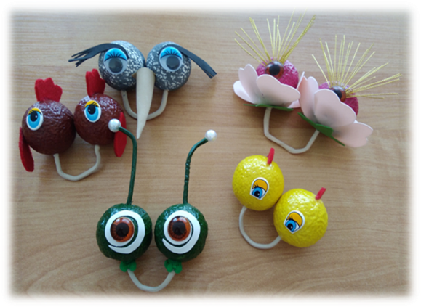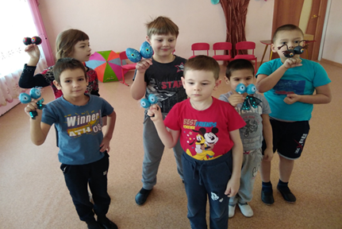
Уважаемые педагоги! Вашему вниманию представлен опыт работы педагогов детского сада «Ягодка» города Кинеля с детьми с ограниченными возможностями здоровья старшего дошкольного возраста. Педагогами был разработан проект «Театр – Весёлые глазки», направленный на развитие речевых и музыкально-творческих способностей у детей с ОВЗ. Он был создан для того, чтобы обеспечить улучшение процесса социализации особых детей в условиях общеобразовательного учреждения.
В нашем детском саду мы давно уже используем в работе с дошкольниками проектную деятельность как средство повышения познавательной активности, развития коммуникативных и творческих способностей.
Проектный метод - это педагогическая технология, стержнем которой является самостоятельная или совместная с педагогом деятельность детей, в процессе которой ребёнок познаёт окружающий мир и воплощает новые знания в реальные продукты.
Хотелось бы представить вашему вниманию проект «Театр - Весёлые глазки».
Одним из наиболее популярных и увлекательных направлений в дошкольном воспитании является театрализованная деятельность.
Для того чтобы обеспечить улучшение процесса социализации детей с ОВЗ в условиях общеобразовательного учреждения и для реализации педагогических условий был разработан проект «Театр – Весёлые глазки». Проект долгосрочный (3 месяца сентябрь-ноябрь).
Отличительные особенности данного проекта:
- адаптирован как для здоровых детей, так и для детей с ОВЗ;
- систематизирована структура организации занятий;
- направлен на всестороннее развитие, гармонизацию личности ребенка, его неповторимой индивидуальности.
Цель проекта: способствовать формированию необходимых личностных качеств, речевых и музыкально-творческих способностей детей с ОВЗ старшего дошкольного возраста.
Реализуя этот проект, мы поставили перед собой несколько задач:
1. Реализация творческих способностей каждого ребенка.
2. Развитие эмоциональной сферы детей.
3. Повышение уровня самооценки у детей.
4. Формирование умения вступать в диалогическое взаимодействие с детьми и взрослыми.
5. Взаимодействие детей с ограниченными возможностями здоровья с их здоровыми сверстниками.
6. Включение родителей детей с особыми потребностями в жизнь детского сада.
Реализация проекта проходила в несколько этапов.
I этап. Подготовительный
Следует заметить, что мы уже имели опыт работы с использованием этого театра в НОД (например, инсценировка сказки «Цыпленок Цып» автор Юдин). Он вызвал у детей положительный эмоциональный отклик. Мы решили наш пальчиковый театр пополнить новыми куклами и реализовать проект с их участием.
На подготовительном этапе мы определили тему проекта и способ его исполнения, придумали сказку «Приключения Капитошки», которую затем трансформировали в сценарно-режиссёрскую разработку, соответствующую возрастным и индивидуальным возможностям детей с ОВЗ.
Совместно с детьми изготовили куклы к данной сказке.
Познакомили педагогов с проектом. А родителей привлекли к активному участию.
II этап. Основной.
Музрук Подобрали речевой и музыкальный материал на тему «Осень», а также речевой материал на дифференциацию звуков (свистящих - шипящих). Разучили с детьми танец с зонтиками и песенку «Дождик», озвучивали на музыкальных инструментах природные явления (грохот грома на барабане, звон колокольчиков). Определили образные характеристики каждого персонажа сказки и распределили роли, подобрали атрибутику.
Наши дети с ОВЗ испытывают трудности в ориентировке в пространстве, в построении диалога с партнером на заданную тему, не могут произвольно напрягать и расслаблять отдельные группы мышц, запоминать слова героев спектаклей. У них недостаточно развито зрительное, слуховое внимание, память, наблюдательность, образное мышление, фантазия, воображение, интерес к сценическому искусству; а также нарушено звукопроизношение, дикция, певческие и музыкальные способности.
В ходе проекта мы использовали с детьми игры для повышения интереса к театрализованной деятельности, а также развития актерского мастерства.
Упражняли детей в передаче выразительной мимики: - изобрази
1. Соленый чай.
2. Рассердись на драчуна.
3. Сердитый дедушка.
4. Лампочка потухла, зажглась.
5. Грязная бумажка.
6. Тепло-холодно.
7. Ем лимон.
8. Встретили хорошего знакомого.
9. Обиделись.
10. Удивились.
11. Испугались забияку и т.д.
Формировали у детей навыки работы с воображаемыми предметами ( «Угадай, что я делаю?», «Добрый волшебник», «Представь, что ты упавший осенний лист»).
Во время слушания музыкального произведения предлагали детям передать образ героя в движении – двигательная импровизация («Баба Яга», «Богатыри», «Цветы и насекомые», «Гусеница»)
Развивали у детей пантомимические навыки и пластическую выразительность движениями своих рук и ног через игры-пантомимы «Изобрази чудовище», «Потерялась собака», «Изобрази ветерок».
Учили интонационно выразительно проговаривать и пропевать фразы. Работали над правильным дыханием и дикцией. Разыгрывали по ролям сказки «Цыпленок Цып» и развивали актерские навыки.
Параллельно шла работа по подготовке к театрализованному представлению.
III этап. Итоговый.
Итогом работы проекта стал показ театрализованного представления «Приключения Капитошки» с использованием пальчикового театра «Весёлые глазки».

